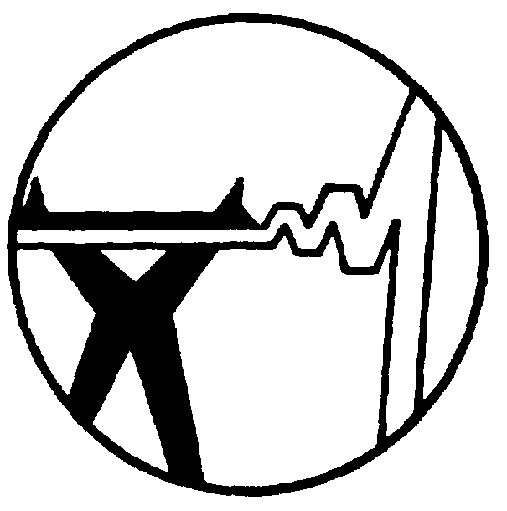

شرکت توزیع برق استان لرستان

كد سند:

دستورالعمل ایمنی کار با رایانه

صفحه | بازنگری | تاریخ | شرح تغییرات/بازنگری

تهيه كننده | تائيد كننده | تصويب كننده | مهر كنترل
مدیر دفتر ایمنی | معاونت بهره برداری و دیسپاچینگ | مديرعامل
شاپوررضاییان | اسفندیار دهقان | فریدون خودنیا

تاريخ صدور:11/07/96 | شماره بازنگري : 0

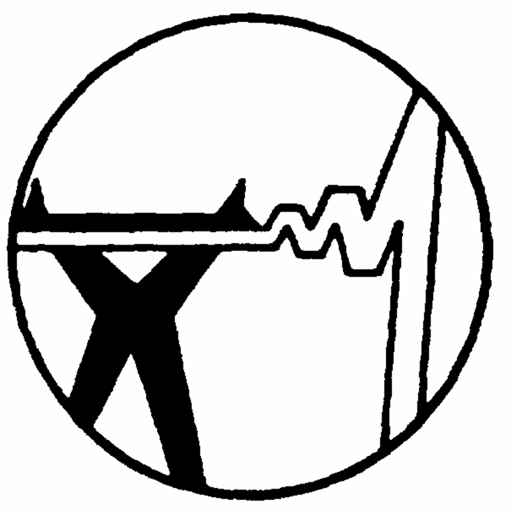
شرکت توزیع نیروی برق استان لرستان

تاريخ بازنگري: 11/07/96 | دستورالعمل ایمنی کار با رایانه | كد سند:
شماره بازنگري : 0 | دستورالعمل ایمنی کار با رایانه | صفحه : 2 از 8

- هدف :
هدف از این دستورالعمل، ارائه یک راهنما به منظور بهبود شرایط محیط کار و رعایت موارد ارگونومیکی و بهداشتی هنگام کار با رایانه می باشد که در نتیجه منجر به پیشگیري از بیماریها و اختلالات ناشی از کار با رایانه و افزایش راندمان کاري کارکنان می شود

- دامنه كاربرد :
دامنه كاربرد اين دستورالعمل، محدوده قانوني تحت پوشش شركت توزیع نیروی برق استان لرستان و حوزه فعاليت كليه كاركنان (اعم از حكمي، قراردادي، خدماتي و غيره) خواهد بود.

- مسئوليتها:
  - نماینده مدیریت در حوزه HSE-MS مسئول نظارت بر حسن اجراي این دستورالعمل میباشد.
  - مسئولیت اجراي این دستورالعمل و پیگیري اجرا بر عهده دفتر ایمنی و کنترل ضایعات میباشد
  - دفتر ایمنی و کنترل ضایعات مسئولیت بازنگري و بروز رسانی این دستورالعمل را بر عهده دارد
  - مسئولیت تهیه رایانه مطابق با شرایط استاندارد ذکر شده هریک از تجهیزات جانبی و رعایت اظهار نظر دفتر ایمنی و کنترل ضایعات بامدیردفتر فن آوری اطلاعات و معاونت برنامه ریزي و مهندسی و همچنین معاونت مالی و پشتیبانی و کارشناسان امور تدارکات می باشد
  - مسئولیت پیروي از مفاد این دستورالعمل بر عهده کلیه کاربران رایانه می باشد

- - شرح فعاليت:
دفتر ایمنی و کنترل ضایعات موظف است با توجه به شکایات و نارضایتی هاي مطرح شده از سوي کارکنان، بازدیدهاي ماهیانه از طریق شهودي،نتایج حاصل از ارزیابی ریسکها و همچنین بررسی معاینات ادواري کارکنان، مشکلات جاري ناشی از کار بارایانه در واحدها را بررسی کرده و.دستورالعمل مورد نظر را تهیه و در اختیار کاربران رایانه قرار داده است ..
تمامی کارکنان و مسئولین باید به منظور پیشگیري از عوارض ناشی از کار با رایانه، باید موارد زیر را رعایت نمایند
  - مشخصات میز رایانه :
    - ارتفاع سطح میز کار باید قابل تنظیم باشد.
    - فضای در نظر گرفته شده براي پاها در زیر میز باید مناسب باشد
    - سطح میز کار باید به اندازه ای بزرگ باشد که جای کافی برای تمامی اشیاء و وسایل موجود باشد.
    - سطح میزکار نباید سفید یا خیلی تیره باشد، چون به نامساعد شدن شرایط روشنایی کمک می کند
    - -میز کارتان طوري قرار گیرد که روشنایی لامپهاي سقفی در طرفین قرار گیرد از قرار دادن میز در محلی که نور لامپ مستقیما" در برابر کاربر باشد،. خودداري شود. در صورت استفاده از روشنایی طبیعی نیز صفحه مانیتور نباید در برابر پنجره قرار گیرد

. شرکت توزیع نیروی برق استان لرستان
تاريخ بازنگري: 11/07/96 | دستورالعمل ایمنی کار با رایانه | كد سند:
شماره بازنگري: 0 | دستورالعمل ایمنی کار با رایانه | صفحه : 3 از 8

    - میز کار باید داراي لبه دوار با کمی شیب به طرف پایین باشد که از برخورد پشت دست با لبه آن جلوگیري گردد چون می تواند سبب ایجاد مشکلات در آن ناحیه گردد
4-1-6-در صورت امکان میز کار هم باید قابل تنظیم بوده و سطح کار باید در ترازي قرار گیرد که ارتفاع کار کردن را با ارتفاع آرنج هم تراز کند. ارتفاع میز کامپیوتر باید بین 66 تا 71 سانتی متر باشد

  - مشخصات صندلی :
    - داراي پشتی باشد، به صورتی که گودي کمر را در بر گیرد و ) پشتی ( از نظر افقی و عمودي تراز باشد
    - چرخان باشد
    - از هر نظر )زوایا و فواصل( قابل تنظیم باشد
    - داراي پایه اي محکم باشد
    - روکش آن از جنسی باشد که هوا را از خود عبور داده و سبب تعریق نشود و لغزنده نیز نباشد
    - لایه داخلی آن 2 تا 3 سانتیمتر ضخامت داشته باشد
    - حداقل عرض آن 40 سانتیمتر باشد
    - چرخ آن قابلیت حرکت بر جنس کفپوش اتاق را داشته باشد
    - ارتفاع صندلی قابل تنظیم باشد. ارتفاع صندلی طوري تنظیم شود که مانع وارد شدن فشار اضافی بر ناحیه زیر رانها شود، ارتفاع صندلی41 تا 52 سانتیمتر توصیه می شود
    - ارتفاع صندلی براي هر شخص باید طوري تنظیم شود که وقتی کف پا بر روي زمین یا استراحتگاه پا قرار می گیرد، زانو زاویهاي در حدود90 درجه داشته باشد
    - صندلی ها داراي تکیه گاه در ناحیه کمر باشند
    - براي کاهش فشار بر دیسکها، زاویه پشتی با تشک 90 تا 105 درجه باشد که زاویه 120 درجه ترجیح داده می شود
    - سطح نشیمن گاه صندلی باید داراي طول و عرض 40 تا 48 سانتی متر باشد، براي افراد چاق صندلیهاي پهن تر توصیه می شود بر اساس اصول ارگونومی که از سوي سازمان هاي بین المللی توصیه شده، ارتفاع نشمینگاه صندلی باید 25 الی 35 سانتیمتر پایین تر از سطح میز کار در نظر گرفته شود
  - مانیتور
    - نحوه استقرار :
مانیتور باید به صورتی استقرار یابد که ابتدا در ناحیه اول میز باشد، و دیگر اینکه دقیقا روبروي صورت باشد. صفحه مانیتور را طوري تنظیم کنید تا ستون فقرات شما به صورت مستقیم قرار گرفته و چشمان شما با قسمت بالایی صفحه نمایش در یک خط مستقیم قرار گیرند. این وضعیت براي چشمان شما راحتی بیشتري به همراه خواهد داشت.فاصله بین چشم ها تا صفحه مانیتور بین 30 تا 60 سانتی متر و در بعضی موارد در بهترین حالت ، 46 سانتی متر توصیه شده است

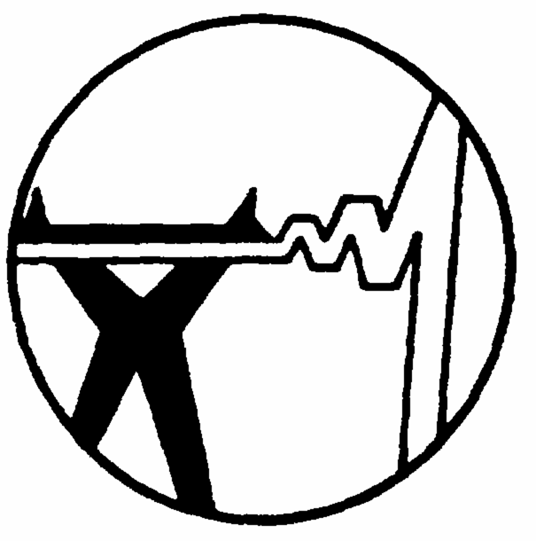
شرکت توزیع نیروی برق استانلرستان

تاريخ بازنگري: 11/07/96 | دستورالعمل ایمنی کار با رایانه | كد سند:
شماره بازنگري: 0 | دستورالعمل ایمنی کار با رایانه | صفحه : 4 از8

.
    - مشخصات مانیتور

      - صفحه مانیتور نباید درخشندگی داشته باشد و نور را نیز نباید منعکس کند .
      - تصاویر روي صفحه مانیتور باید واضح و خوانا باشند
      - جهت کاهش انعکاس نور محیط اطراف در مانیتور ، باید ضمن تنظیم مانیتور، درخشندگی را نیز در منبع تولید آن کنترل نمود
      - براي جلوگیري از انعکاس نور، پس از تنظیم محیط کار می توان از یک فیلتر شیشه اي یا نوري استفاده نمود
      - براي جلوگیري یک زاویه دید مناسب به صورتی که صفحه مانیتور در میدان دید فرد واقع شود، گردن باید راست نگاه داشته شود و مسیر دید نیز باید به سمت پایین باشد
      - جهت افزایش قابلیت تنظیم مانیتور نیز می توان از پایه متحرك استفاده نمود. این وسیله به ما امکان می دهد که با افزایش قابلیت تنظیم فواصل بر اساس اصول ارگونومی، ضمن قراردادن مانیتور در محل مناسب ) از نظر قرار گرفتن در امتداد دید (، فاصله مناسبی را نیز بین فرد و مانیتور به وجود آورد
      - استفاده از عینک و عدسی هاي طبی براي اشخاص که دچار ضعف بینایی می باشند ضروري است
      - درهنگام خواندن مطالب از روي صفحه مانیتور حتما" باید تنه و گردن در یک امتداد وصاف باشد و هنگام تایپ از نگهدارنده نامه که در جلوي فرد در کنار مانیتور به صورت عمودي قرار داده شود، استفاده گردد
      - براي جلوگیري از خطرات میادین الکترومغناطیسی ، هیچ گاه نباید در پشت مانیتور قرار گرفت
4-3-1-10-بهترین رنگ صفحه مانیتور سبز تیره رنگ کهربایی می باشد. رنگ سفید بر روي سیاه تباین خوبی دارد ولی ممکن است انعکاس درخشندگی را افزایش دهد، ولی رنگ سیاه روي سفید درخشندگی را کاهش می دهد

  - نحوه کار با موس و کیبورد :
    - سطح صفحه کلید هم ارتفاع با دسته صندلی و آرنج باشد و مچ ها به طور عادي روي صقحه کلید قرار گیرد، ساعدها هنگام کار تقریبا" موازي با افق و زاویه بین مچ دست و ساعد 5 تا 10 درجه باشد
    - در هنگام تایپ کردن مچ دست به صورتی قرار گیرد که داراي زاویه مناسب نسبت به سطح افق باشد به طوري که مچ زیاد به طرف بالا خم نگردد

شرکت توزیع نیروی برق استان لرستان
تاريخ بازنگري: 11/07/96 | دستورالعمل ایمنی کار با رایانه | كد سند:
شماره بازنگري: 0 | دستورالعمل ایمنی کار با رایانه | صفحه : 5 از8

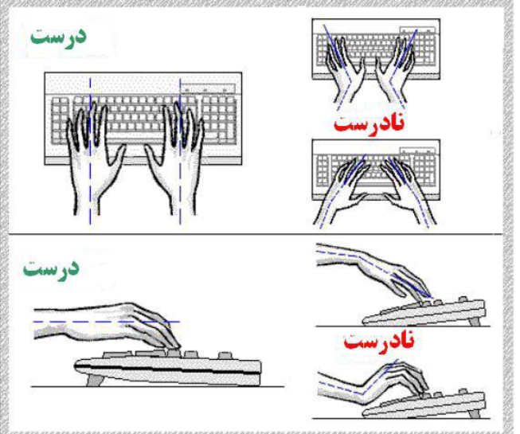
    - از خم شدن روي صفحه کلید بپرهیزید.
    - موس و دیگر تجهیزات ورودي را در مجاورت صفحه کلید قرار دهید تا فاصله دسترسی تنشهاي وارده به شانه ها کاهش یابد.
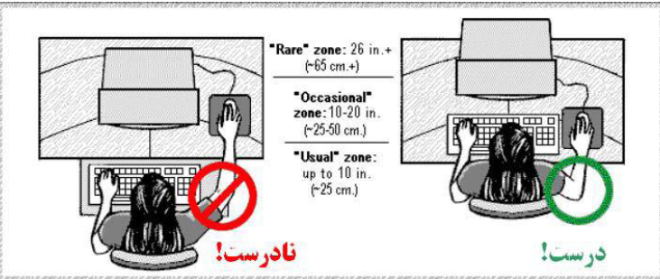

شرکت توزیع نیروی برق استان لرستان

تاريخ بازنگري: 11/07/96 | دستورالعمل ایمنی کار با رایانه | كد سند:
شماره بازنگري: 0 | دستورالعمل ایمنی کار با رایانه | صفحه : 6 از 8

  - نورپردازي محیط کار
    - میز کامپیوتر و مانیتور خود را به گونه اي در محیط کار قرار دهید که پشت به پنجره محیط کار باشد و نور بیرون از اتاق بر روي مانیتور تابیده نشود و یا از پرده و نور گیر در پشت پنجره ها استفاده شود تا از ورود نور درخشان جلوگیري شود
    - از نورهاي مهتابی و خورشیدي بطور ترکیبی در محیط کار استفاده شود تا روشنایی مناسبی جهت خواندن در اختیار داشته باشید
    - در صورت استفاده از چراغ هاي مطالعه، منبع نور را به موازات خط دید خود قرار دهید
    - در صورتی که از مانیتور LCD استفاده می شود، میزان روشنایی بیشتري مورد نیاز است
    - منابع روشنایی درخشان که در پشت صفحه نمایش قرار دارند می توانند براي کاربران با کامپیوتر مشکل ایجاد کنند و در واقع دیدن صفحه کار را به طور واضح برایتان مشکل می سازد
    - روشنایی مناسب محیط کار، براي کار با کامپیوتر 344 لوکس می باشد که بهتر است مخلوطی از نور سفید و زرد باشد )ترجیحا" از لامپ مهتابی استفاده شود(.
  - مشکلات جسمی و دردهاي ناشی از کار و راههاي مقابله با آن:
    - درد انگشتان و مچ دست و نشانگان تونل مچ دست از عوارض استفاده مستمر از کامپیوتر و سایر وسایل اداري محیط کار است. براي پیشگیري از آن رعایت اصول صحیح نحوه کار با موس و کیبورد ضروري است
    - خستگی چشم از دیگر عوراض کار با رایانه است. از خیره شدن به تصویر مانیتوري که نقص دارد بپرهیزید. تماشاي تصاویري که برفک یا لرزش دارد، چشم را خسته می کند. استفاده از عینک براي افرادي که داراي عینک هستند، هنگام کار با کامپیوتر ضرورت دارد. اما استفاده بی مورد از عینک هایی که داراي شیشه هاي رنگی هستند سبب خستگی چشم خواهد شد . هر 30 دقیقه به اشیایی که در فاصله حداقل 6 متري قرار دارند چند ثانیه چشم بدوزید
    - ضعف عضلانی مثل عضلات سرین، شکم و پشت است که موجب کمردرد یا تغییر شکل بدن می شود و گاهی این تضعیف عضلات به حدي شدید است که فرد بارها و بارها به دلیل کمردرد و درد پشت مجبور به استراحت در منزل می شود
    - بعد از یک ساعت کار مداوم با رایانه 15 دقیقه به خود استراحت دهید
    - براي خود برنامه ریزي کاري داشته باشید ، به این صورت که بیش از 30 تا 45 دقیقه به حالت ثابت نشسته یا ایستاده نمانید و در بین کار حتماً وضعیت بدنی خود را تغییر دهید. حتی هر نیم ساعت سر جاي خود بایستید و یا چند قدم راه بروید
    - موقع استراحت قدم بزنید، ماهیچه هاي خود را شل و سپس آنها را بکشید. نرمش در استراحت و بین کار سودمنداست )براي رفع خستگی از حرکات کششی استفاده کنید(.
    - هنگام کار عضلات خود را شل کنید تا متحمل فشار انقباض عضلانی اضافی روي بدن خود نشوید
    - بازو ها و آرنج ها زمانی آرامش دارند که نزدیک بدن باشند
    - اگر به مشکلات و عوارض مفصلی عضلانی، کمر درد، درد شانه در کار با کامپیوتر دچار هستند به پزشک طب کار یاسایر متخصصان مراجعه نمایید
    - به طور سالیانه معاینات براي کاربران به خصوص در رابطه با مشکلات بینایی و اسکلتی – عضلانی انجام داده شود

شرکت توزیع نیروی برق استان لرستان
تاريخ بازنگري: 11/07/96 | دستورالعمل ایمنی کار با رایانه | كد سند:
شماره بازنگري: 0 | دستورالعمل ایمنی کار با رایانه | صفحه : 7 از8

  - حرکات ورزشی داخل اتاق :
    - . در حالت کاملاً صاف بنشینید. دست ها در کنار بدن قرار بگیرند. به آرامی هر دو شانه را 5 مرتبه به جلو بچرخانید و سپس 5 مرتبه به عقب بچرخانید
    - در حالت کاملاً صاف بنشینید
      - هر دو دست را به صورت کشیده در جلوي خود بگیرید و انگشتان و مچ را باز و بسته کنید 5)مرتبه )
      - هر دو دست را به صورت کشیده در طرفین خود بگیرید و انگشتان و مچ را باز و بسته کنید 5)مرتبه )
      - هر دو دست را به صورت کشیده در بالاي سر خود بگیرید و انگشتان و مچ را باز و بسته کنید 5)مرتبه )
      - کف هر دو دست را به هم بچسبانید و تا جایی که ممکن است آرنج ها را بالا بیاورید
      - پشت هر دو دست را به هم بچسبانید و تا جایی که ممکن است آرنج ها را پایین بیاورید
      - دست ها در کنار بدن قرار بگیرند. سر را به یک سمت خم کنید، طوري که گوش به شانه همان سمت نزدیک شود. 5 ثانیه مکث کنید و سپس به حالت اول برگردید5) مرتبه(حرکت را براي سمت دیگر تکرار کنید
      - سر را از حالت کاملاً صاف در راستاي بدن به آرامی به پایین خم کنید، طوري که چانه به قفسه سینه نزدیک شود 5 ثانیه مکث کنید و به حالت اول برگردید
      - سر را از حالت کاملاً صاف در راستاي بدن به آرامی به عقب خم کنید، طوري که احساس کشیدگی در جلوي گردن کنید 5 ثانیه مکث کنید و به حالت اول برگردید
      - در حالت کاملاً صاف بنشینید. عضلات شکم را منقبض کنید )شکم را داخل بکشید(. 5 ثانیه مکث کنید. این حرکت را 5 مرتبه تکرار کنید
      - در حالت کاملاً صاف بنشینید. پاي راست را از روي زمین بلند کنید و مستقیم در راستاي ران نگه دارید. 5 ثانیه مکث کنید ) 5 مرتبه(. حرکت را با پاي چپ تکرار کنید
بایستید و دست ها را در گودي کمر بگذارید. به آرامی و فقط 10 درجه به عقب خم شوید و قفسه سینه را باز کنید. 5 ثانیه مکث کنید و به حالت اول برگردید.5 ) مرتبه( سپس 3 تا 5 نفس عمیق بکشید و به کار خود ادامه دهید

- کاهش ضایعات و بهینه سازي منابع در دفاتر کاري :

  - نصب تایمر جهت خاموشی کلی در پایان ساعت کار
  - تفکیک ضایعات درکلیه واحدها در سه گروه پسماندهاي آلی، پلاستیک و کاغذ که در نهایت زباله ها به وسیله اداره بازیافت جمع آوري گردد
  - استفاده از کاغذ یکرو چاپ در پرینترها و فکس
  - نصب پرینتر هاي مخصوص چک پرینت در تمام واحدها
  - استفاده از تجهیزات به صورت شبکه در کاهش بارهاي مضاعف
  - − استفاده از دستگاه هاي که نقش دستگاه کپی، اسکنر، فکس و چاپگر را به طور همزمان بازي می کنند

شرکت توزیع نیروی برق استان لرستان
تاريخ بازنگري: 11/07/96 | دستورالعمل ایمنی کار با رایانه | كد سند:
شماره بازنگري: 0 | دستورالعمل ایمنی کار با رایانه | صفحه 8 از 8

  - استفاده از تونرهاي جدید دستگاه کپی که نیاز به حرارت کمتري براي نشستن بر روي سطح کاغذ و مصرف انرژي بسیار پایین تري نیز دارند
  - استفاده از نمایشگرهاي LED براي کاهش مصرف منابع
  - تنظیم خودکار تمام کامپیوتر ها براي حالت آماده به کار ) by-stand ( و به خصوص به حالت صرفه جویی کننده انرژيPower Saver

- مستندات:

- پيوستها:
فرم چک لیست ارگونومی کار با کامپیوتر به شماره HD-IM-IF

